臺中市
委託醫療院所辦理預防接種服務合約書
(114年7月修訂版)

行政區： 區
醫療院所名稱：
機構代碼：



合約院所類別
幼兒常規疫苗 | 流感疫苗 | COVID-19疫苗 | 長者肺炎鏈球菌疫苗
 | ◻幼兒 ◻成人 | ◻幼兒 ◻成人
合約期間 自民國 年 月 日起至民國116年08月31日止

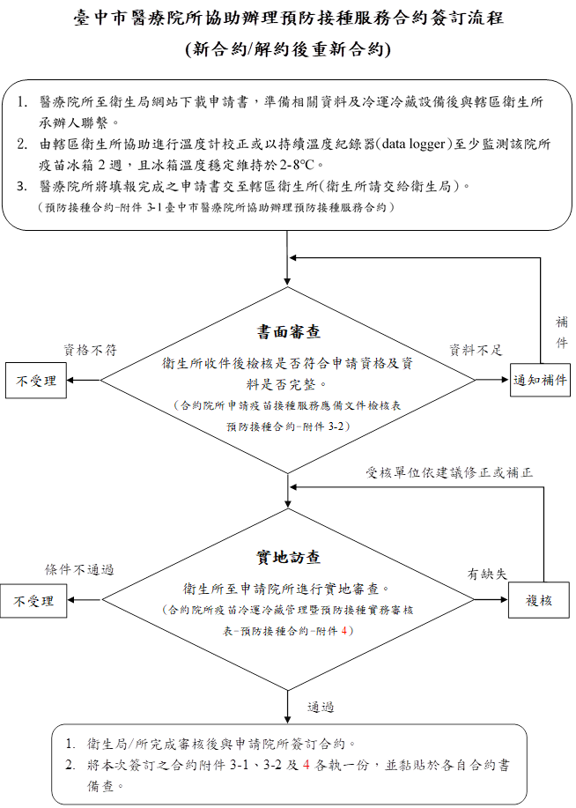

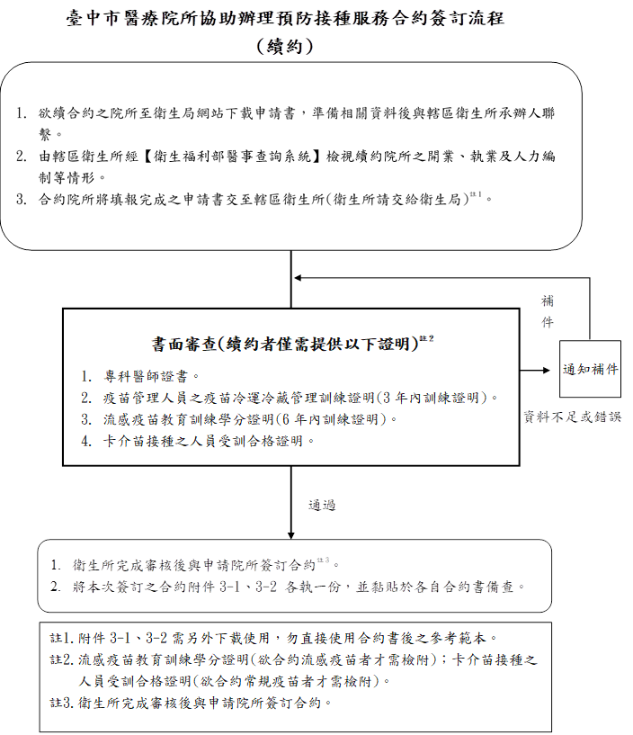

臺中市醫療院所協助辦理預防接種服務合約書

(以下簡稱甲方)為增進民眾健康與福祉，推動政府公共衛生政策，提高民眾預防接種可近性，特委託
（醫療機構代碼： ）(以下簡稱乙方)協助甲方辦理預防接種業務，經雙方同意訂定本合約，以作為共同遵行之依據：

- 工作內容
- 乙方接受甲方委託，辦理下列疫苗接種作業 (勾選接種項目)
- 1.B型肝炎免疫球蛋白(HBIG)
- 2.B型肝炎疫苗(rHepB)
- 3.卡介苗(BCG)
- 4.五合一疫苗：白喉破傷風非細胞性百日咳不活化小兒麻痺b型嗜血桿菌混合疫苗(DTaP-IPV-Hib)
- 5.幼兒結合型肺炎鏈球菌疫苗(PCV)
- 6.水痘疫苗(Var)
- 7.麻疹腮腺炎德國麻疹混合疫苗(MMR)（◻學幼童◻育齡婦女）
- 8.A型肝炎疫苗(2HepA )(接種對象如附件1）
- 9.活性減毒嵌合型日本腦炎疫苗(JE-CV LiveAtd)
- 10.四合一疫苗：白喉破傷風非細胞性百日咳及不活化小兒麻痺
四合一疫苗(DTaP-IPV)
- 11.白喉破傷風混合疫苗(DT)、破傷風減量白喉混合疫苗(Td)
- 12.注射式小兒麻痺疫苗(IPV)【經衛生福利部疾病管制署審定符合接種注射式小兒麻痺疫苗者】
- 13.長者肺炎鏈球菌疫苗
◻ 結合型肺炎鏈球菌疫苗(PCV)（中央補助）
◻ 肺炎鏈球菌多醣體疫苗(PPV)（中央補助）
◻ 肺炎鏈球菌多醣體疫苗(PPV) (臺中市自購，無補助處置費)
- 14.輪狀病毒疫苗(Rota) (臺中市自購，無補助處置費)

- 15.流感疫苗(Flu)
◻ 3歲以下幼兒流感疫苗
◻ 3歲以上幼兒流感疫苗
◻ 成人流感疫苗 
- 16.COVID-19疫苗(CoV)
◻ 幼兒
◻ 成人
- 17.其他經中央或地方衛生主管機關公佈增列之疫苗：
/ /
附註：罕見疾病及特殊體質個案經甲方備查後專案辦理。
- 本合約書所指預防接種項目及對象，係指中央或地方衛生主管機關公告之公費疫苗接種對象。有關各項疫苗接種(補)種時程，依衛生福利部疾病管制署相關規定辦理(附件2-1~2-3)。

- 合約資格與檢核資料
- 乙方接受甲方委託辦理預防接種業務前，應提供相關資料檢核（詳如附件3-1、3-2），並經甲方書面及實地審核(附件4)通過，若不符合規範，不得簽訂本合約。
- 檢核資料:
- 開業執照。
- 執業執照。
- 專科醫師證書：
1.接種幼兒疫苗需有內科、兒科、家庭醫學科、婦產科等專科醫師資格。
2.若為108-113年非具上述專科之合約院所，於前次合約期間內配合度高，未曾發生重大接種異常事件，並積極投資相關軟硬體設備維護疫苗冷儲品質，經本市衛生局/轄區衛生所核定後，可續辦預防接種工作。
3. 其他科別：針對欲合約成人COVID-19疫苗、成人流感疫苗及長者肺炎鏈球菌疫苗者，由本市衛生局/轄區衛生所審慎評估考量轄區的醫療資源、業務推動實際需求、疫苗管控及擬參與合約院所之醫師專業能力、疫苗冷運冷藏配備、資訊設備及對接種業務之配合度等要件核定。
- 機構內在職專責疫苗管理人員之疫苗冷運冷藏管理訓練證明（效期3年）。
- 負責接種業務醫師之常規疫苗或流感疫苗教育訓練學分證明
【效期 6年〈僅合約上述兩者其中一者，另一者免附〉】。
- 卡介苗接種人員資料表，需含姓名、職稱、合格證書字號(未提供卡介苗接種服務者免附)。

- 合約期限
本合約執行期間為自甲乙雙方完成簽訂日起至116年8月31日止。

第四條 疫苗冷運冷藏管理
- 各項疫苗之冷儲管理應依衛生福利部疾病管制署網站(http://www.cdc.gov.tw)首頁/預防接種/衛生專業人員工作指引/疫苗冷運冷藏規定辦理。甲方得視預防接種業務之需要，另函通知相關增列或修訂事項。
- 甲方應事前通知前往乙方進行疫苗冷儲設備、溫度、監控設備狀態與紀錄及其他應提報、公告及注意事項、建議採行之配套措施及相關資料等查核，乙方不得拒絕，若不符規定，經甲方通知應行改善。
- 乙方疫苗冷儲冰箱如發生溫度異常事件，應立即通報甲方，並立即暫停執行預防接種業務，待甲方查核確認並通知後續辦理方式，始可繼續進行接種業務。
- 設有合於規定之疫苗專用冷運冷藏及溫度監控等相關設備（審核表及查核表如附件4 4-1~4-4）。
- 冷藏櫃或冷凍及冷藏層分立之雙門冰箱(冷藏儲存溫度應保持於2至8℃)。
- 備有冰桶、冰寶，放置公費疫苗每區域(層)皆放置 1 支高低溫度計並於「不活化疫苗的最低溫層」放置 1 個正常運作之溫度持續紀錄器(Datalogger)；溫度持續紀錄器應定期下載溫度監測記錄並保存至少6個月，另建議應每1-2年送認證檢驗單位進行校正。
- 合約前冰箱測試至少兩週溫度正常，且具備溫度紀錄表，並於合約期間每年5月及11月依規進行疫苗冰箱分層分區溫度監測紀錄。
- 應有6小時以上不斷電系統或自動發電機設施，且每兩週至少1次之定期測試並有紀錄備查；醫療院所僅欲執行公費流感疫苗接種服務，而無不斷電設備者，因考量接種期間短，鼓勵加裝但不強制要求，惟醫療院所應盡疫苗冷運冷藏之相關善良管理人保管義務。
- 乙方應設專責人員管理疫苗及其設備之相關紀錄與報表。

第五條 疫苗管控原則
- 乙方辦理合約接種之各項疫苗，由甲方免費供應，並由雙方協定冷儲領送及溫度監控方式，疫苗使用依先進先出原則，在原庫存同劑型各批號（效期內）未用畢前，不得使用新批號疫苗。各項疫苗應於規定期限前主動通知衛生所進行疫苗調配事宜。
- 乙方應依甲方規定之疫苗入出庫管理表或由甲、乙雙方協定之紀錄方式填寫掌握疫苗進出庫實況。
- 非經甲方同意，乙方不得將甲方提供之公費疫苗接種於非計畫實施對象，且應與自費疫苗分開存放及標示，不得相互借調使用。
- 疫苗接種單位應有急救設備【至少應儲備Epinephrine（1：1000）】，以因應立即必要之處置，並應擬具緊急轉送流程。

第六條 預防接種實務及資料提供規定
- 甲方發給之標示或宣導資訊，乙方應張貼於民眾易辨識處，且應製作預防接種流程圖和各項疫苗展示架置於明顯處，方便民眾了解接種流程及核對疫苗種類，並預防擁擠排隊接種及避免民眾抱怨，提供方便、快速及親切之接種服務。
- 乙方實施接種前，應評估個案接種前之健康狀況及疫苗使用禁忌，並向個案/法定代理人/照護者衛教說明接種後可能發生的反應與處理且遵守三讀五對原則辦理接種作業。
- 若乙方為幼兒常規疫苗之合約院所，實施接種前應詳細核對接種對象「兒童健康手冊」之「預防接種時程及紀錄表」及「醫療院所預防接種紀錄查詢子系統」，並於完成接種後，乙方應將疫苗接種項目、劑次及時間，詳細紀錄於『兒童健康手冊』之【預防接種時程及紀錄表】內， 接種單位加蓋醫院診所之章戳，並預約下一次接種類別與時間。
- 若乙方為公費流感疫苗、長者肺炎鏈球菌疫苗或COVID-19疫苗合約院所，執行接種作業前應詳讀相關素材以提供民眾疫苗正確知識，配合計畫採取相關行政措施，接種前透過民眾之疫苗接種紀錄卡、健保卡註記貼紙、全國性預防接種資訊管理系統之醫療院所預防接種紀錄查詢子系統(HIQS)等方式確認民眾接種紀錄，接種疫苗前應確實再次核對與確認需接種疫苗種類、廠牌與劑次。
- 乙方執行本合約之預防接種業務，若個案接種部位發生紅腫、硬塊、發燒等反應，應給予適當醫療處理。若個案接種後產生嚴重不良反應（包括死亡、休克、接種後持續發燒及其他嚴重症狀致住院等），應填報疫苗接種嚴重不良反應通報單(附件5)或至疾病管制署 疫苗不良事件通報系統(VAERS)(https://vaers.cdc.gov.tw/)通報，並立即通報甲方，由甲方協助乙方處理。
- 乙方執行本合約接種業務時，若發生疫苗種類/劑量錯誤、重複施種、接種間隔異常、提前接種、接種錯誤對象或接種對象非公費實施對象等接種異常事件，應告知受接種個案或其家長，追蹤個案狀況並提供必要之醫療協助，並詳填「預防接種異常事件通報表」(附件6)以事件方式立即通報甲方，由甲方通報本市衛生局及疾病管制署。
- 乙方合約常規疫苗項目者，應懸掛甲方所發之預防接種標示牌於門口顯著處，並於終止合約時歸還甲方。
- 乙方應依照各項預防接種政策及計畫之規定提報各項資料及報表，並配合衛生福利部疾病管制署或甲方後續發布相關行政措施。
- 乙方須依照甲方規定配合於「全國性預防接種資訊管理系統之醫療院所預防接種紀錄查詢子系統(HIQS)」中，上傳疫苗接種資料，依疫苗類別不同，採相對應方式擇一上傳(1)健保IC卡預防接種資料登錄及上傳透過甲方提供之資訊系統介面上傳作業(2)媒體申報格式交付衛生所(3)醫療院所資訊系統(HIS)與全國性預防接種資訊管理系統(NIIS)疫苗接種資料(API)上傳，如初次使用API上傳，須實施雙軌上傳(4)媒體上傳，乙方於接獲衛生所通知上傳資料錯誤三日內應修正或重新上傳。
- 甲方應訂定合理的教育訓練標準，所召開之預防接種相關教育訓練、工作說明會等，乙方得派實際執行相關人員參加。

第七條 收費方式
- 乙方提供之公費疫苗接種，除疫苗免費外，並由疾病管制署補助接種處置費，乙方不得再向民眾收取接種診察費。其餘掛號費等相關費用，得依「本市西醫醫療機構收費標準(附件7)」收取，如額外收取其他費用，乙方應向接種對象妥為說明或公告收費標準以免滋生誤會。
- 乙方為接種對象同時接種兩項疫苗或因其他看診已申請健保給付者，該次掛號費不得重複收取。
- 接種處置費之申報代辦及補助原則依衛生福利部疾病管制署補助作業計畫辦理。

第八條 毀損、賠償及相關法律責任
- 乙方因故意或過失致疫苗短少、毀損、逾期不能使用，乙方應依事實填具「公費疫苗毀損事件通報表」(附件8)，甲方得參酌衛生福利部疾病管制署訂定之「公費疫苗毀損賠償等級」(附件9)規定要求乙方賠償。針對甲方依賠償等級表認屬應按原價3倍(含)以上賠償案件，乙方得檢具相關事證提出申復，甲方得衡酌情節調整賠償金額。
- 乙方如遇疫苗未開封前，即發現有瑕疵無法使用情形，或已開封且確認為產品瑕疵，應盡速通報甲方，並將可辨識之疫苗照片及疫苗實體交還甲方(倘若實體遺失未送回者，均視為毀損或短少，需進行賠償計價)。

第九條 合約終止
- 乙方未依契約規定履約者，甲方得隨時通知乙方部分或全部暫停執行公費疫苗預防接種作業。
- 乙方負責人、院址異動，應事先通知甲方辦理異動作業（附件10），本合約於異動申請完成日起自動終止，乙方如欲辦理預防接種業務委託者，應向甲方重新申請。
- 乙方如涉有違反醫療相關法令規定者，由相關單位依相關法令處理。合約期間乙方因違反醫療或其他相關法規而受停業或撤銷開(執)業執照之處分，甲方得終止合約。
- 未經甲方同意，乙方不得自行將合約之疫苗外借其他醫療院所或機構單位，乙方如有違反或因疫苗管理疏失，經甲方書面通知限期改善，無正當理由逾期未改善情形，或接種錯誤造成重大醫療事故，甲方得立即終止合約並將合約之疫苗收回，乙方應依約規定賠償短缺之疫苗。
- 甲方依上開第三、四款規範終止與乙方之合約後，甲方得依情節之輕重，於一個月至兩年內不再與乙方訂定同性質之其他合約，乙方亦不得再提出續約之申請。

第十條 爭議處理
- 雙方因執行本合約引起爭議時，應依法令及合約規定，考量公共利益及公平合理，本誠信原則，盡力協調解決之。未能達成協議者，甲乙雙方同意依行政程序法規定請求調整合約內容或終止合約。無法達成調整者，依行政訴訟法規定辨理。
- 本合約以中華民國法律為準據法；如有涉訟，應視事件性質，以甲方所在地之地方法院行政訴訟庭或高等行政法院為第一審管轄法院。
- 本合約如有未盡事宜，由甲方依預防接種業務實際作業與管理之需求，以書面通知乙方後辦理，若乙方無法繼續配合可要求終止合約。

第十一條 其他
- 本合約所附之附件及後續經雙方協議後補充修訂之約定，均視為合約之一部分，與本合約具有同等效力。
- 本合約書一式兩份，自雙方簽名蓋章後生效，甲、乙方各執一份為憑。

甲方： (印信)
代表人： (簽章)
地址：
聯絡電話：
傳真號碼：

乙方： (印信)
負責人： (簽章)
醫療機構代碼：
地址：
聯絡電話：
傳真號碼：

中 華 民 國 年 月 日
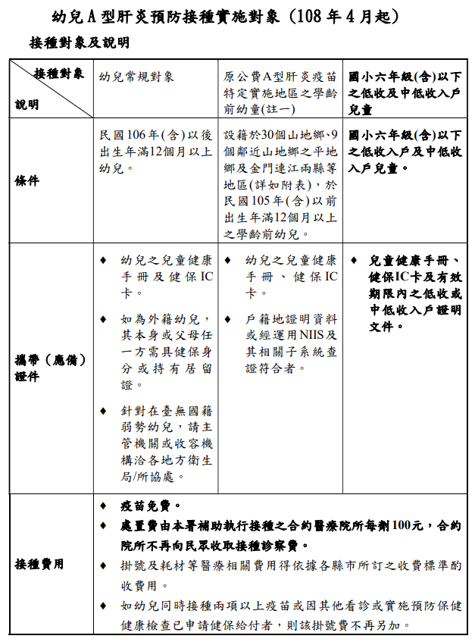

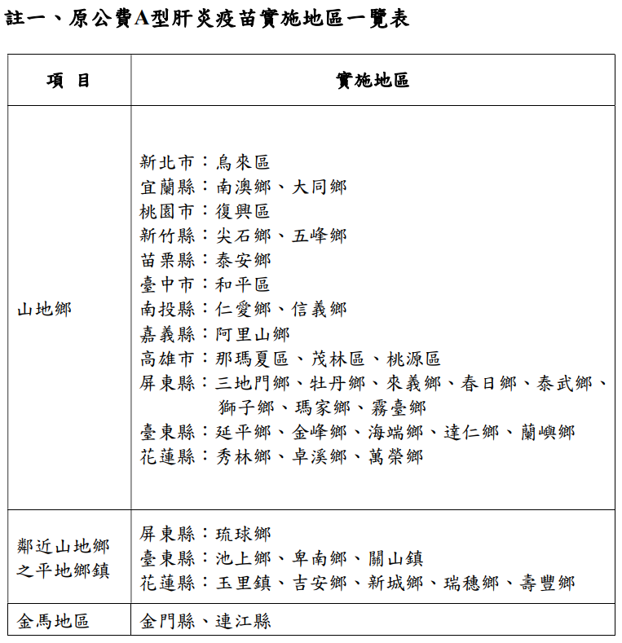

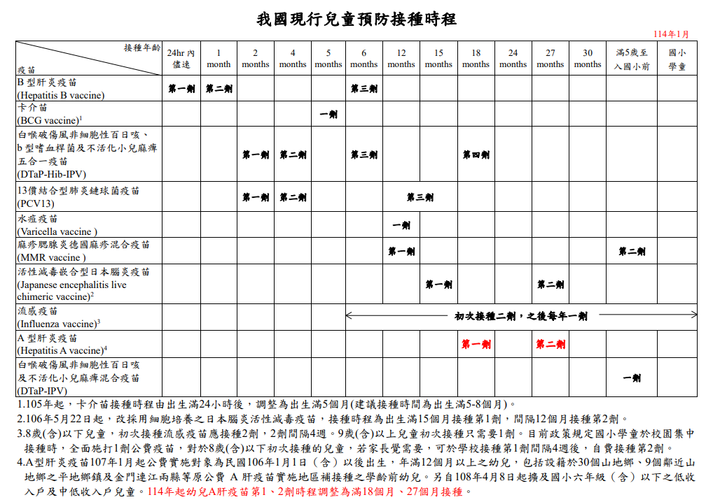
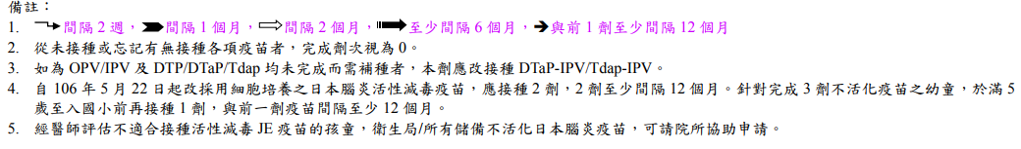
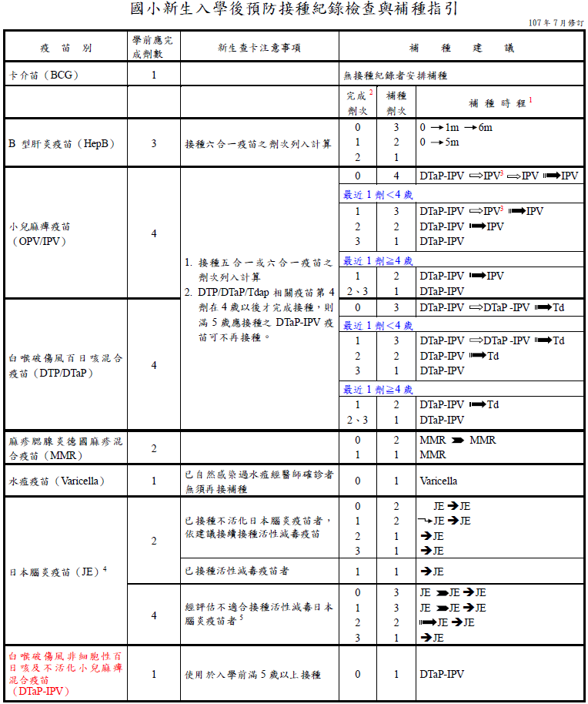
5歲以下幼童公費13價結合型肺炎鏈球菌疫苗(PCV13)接種原則
105年6月修訂
幼兒目前的年齡（月） | PCV13 接種史 |  | PCV13接種原則
幼兒目前的年齡（月） | 已接種劑次 | 情形說明 | 公費提供劑次 | 時程
1歲以下  (滿2個月-  未滿12個月) | 0 | 從未接種 | 3 | - 滿2個月後接種第1劑  - 間隔8週接種第2劑  - 滿12-15個月接種第3劑  (與前1劑至少間隔8週)
1歲以下  (滿2個月-  未滿12個月) | 1 | 已接種1劑 | 2 | - 接種1劑(與前1劑至少間隔8週)  - 滿12-15個月接種1劑  (與前1劑至少間隔8週)
1歲以下  (滿2個月-  未滿12個月) | 2-3 | 已接種2-3劑 | 1 | - 滿12-15個月接種1劑  (與前1劑至少間隔8週)
滿1歲-  未滿2歲  (滿12個月-  未滿24個月) | 0 | 從未接種 | 2 | - 接種1劑  - 間隔8週接種第2劑
滿1歲-  未滿2歲  (滿12個月-  未滿24個月) | 1 | 1歲前已接種1劑 | 2 | - 接種1劑(與前1劑至少間隔8週)  - 間隔8週接種第2劑
滿1歲-  未滿2歲  (滿12個月-  未滿24個月) | 1 | 1歲前未接種，滿1歲後已接種1劑 | 1 | - 接種1劑(與前1劑至少間隔8週)
滿1歲-  未滿2歲  (滿12個月-  未滿24個月) | 2-3 | 1歲前已接種2-3劑 | 1 | - 接種1劑(與前1劑至少間隔8週)
滿2歲-  未滿5歲  (滿24個月-  未滿60個月) | 1 | 2歲以後接種1劑 | 0 | - 無需再接種  (與前1劑至少間隔8週)
滿2歲-  未滿5歲  (滿24個月-  未滿60個月) | 1 | 1歲以前未曾接種，1~2歲間已接種ㄧ劑 | 1 | - 接種1劑(與前1劑至少間隔8週)
滿2歲-  未滿5歲  (滿24個月-  未滿60個月) | 2 | 1歲以前已接種1劑，同時1~2歲間已接種ㄧ劑 | 1 | - 接種1劑(與前1劑至少間隔8週)
滿2歲-  未滿5歲  (滿24個月-  未滿60個月) | 2 | 1歲以前接種2劑，1歲以後皆未接種 | 1 | - 接種1劑(與前1劑至少間隔8週)
滿2歲-  未滿5歲  (滿24個月-  未滿60個月) | 0-3 | 1歲以後未曾接種 | 1 | - 接種1劑(與前1劑至少間隔8週)

臺中市醫療院所協助辦理預防接種服務合約申請表
114年7月修訂
醫療院所名稱： 十碼代碼：
醫療院所負責人：
醫院等級別: □醫學中心 □區域醫院 □地區醫院 □基層診所 □衛生所
地址：□□□-□□臺中市 區
聯絡人： |  | 院所電話：(04)
申請合約資格類別：
- 1.B型肝炎免疫球蛋白(HBIG)
- 2.B型肝炎疫苗(rHepB)
- 3.卡介苗(BCG)
- 4.五合一疫苗：白喉破傷風非細胞性百日咳不活化小兒麻痺b型嗜血桿菌混合疫苗(DTaP-IPV-Hib)
- 5.結合型肺炎鏈球菌疫苗(PCV)
- 6.水痘疫苗(Var)
- 7.麻疹腮腺炎德國麻疹混合疫苗(MMR)（◻學幼童◻育齡婦女）
- 8.A型肝炎疫苗(2HepA)
- 9.活性減毒嵌合型日本腦炎疫苗(JE-CV LiveAtd)
- 10.四合一疫苗：白喉破傷風非細胞性百日咳及不活化小兒麻痺四合一疫苗
(DTaP-IPV)
- 11.白喉破傷風混合疫苗(DT)、破傷風減量白喉混合疫苗(Td)
- 12.注射式小兒麻痺疫苗【(IPV) 經衛生福利部疾病管制署審定符合接種注射式小兒麻痺疫苗者】
- 13.長者肺炎鏈球菌疫苗：
□ 結合型肺炎鏈球菌疫苗(PCV)（中央補助）
□ 肺炎鏈球菌多醣體疫苗(PPV)（中央補助）
□ 肺炎鏈球菌多醣體疫苗(PPV) (臺中市自購，無補助處置費)
- 14.輪狀病毒疫苗(Rota)(臺中市自購，無補助處置費)
- 15.流感疫苗(Flu)
□ 3歲以下幼兒流感疫苗 □ 3歲以上幼兒流感疫苗 □ 成人流感疫苗
- 16.COVID-19疫苗(CoV) □ 幼兒 □ 成人
- 17.其他經中央或地方衛生主管機關公佈增列之疫苗：
/ /
申請資料檢核 | 請依序檢附下列文件：  ◎醫療院所合約資格  □開業執照  □執業執照  ◎專業能力證明(影本文件)  □專科醫師證書：  □內科 □兒科 □家庭醫學科 □婦產科  □其他科別(僅限接種成人疫苗)  □108-113年非具內科、兒科、家庭醫學、婦產科等專科之合約院所，於前次合約期間內配合度高，未曾發生重大接種異常事件，並積極投資相關軟硬體設備維護疫苗冷儲品質，經本市衛生局/轄區衛生所核定後，可續辦預防接種工作  □疫苗管理人員之疫苗冷運冷藏管理訓練證明(近3年內訓練證明)  □流感疫苗教育訓練學分證明(近6年內訓練證明)  □卡介苗接種之人員受訓合格證明(未提供卡介苗接種服務者免附)  ◎冷藏設備及疫苗管理能力  □1.冷藏設備須為雙門冰箱(請檢附冰箱內外彩色照片)  ※考量冷凍冷藏室合併之單門冰箱冷藏溫度不穩定，將不予受理申請。  □2.冷運設備:冰桶、冰寶、高低溫度計、持續溫度紀錄器、6小時以  上不斷電系統或自動發電機設施(請檢附照片或電腦列印)  □3.疫苗冰箱溫度異常緊急處理流程及聯絡人資訊(需含衛生所人員)  □4.各層架溫度分布紀錄(影本)  □5.具有冰箱啟用後至少2週以上之連續溫度紀錄(2~8℃)(影本)  □6.具專責疫苗管理能力人員  ◎其他應配合項目  □1.接種人力編制(包括醫師、護理人員、志工及其他可臨時機動調派之人力)。  □2.連線網際網路設備及功能。  □3.疫苗接種流程圖(應包含接種前三讀五對流程)。  □4.疫苗接種空間配置圖(含接種等待區、評估區、接種區及休息區等)。
申請人已審閱「臺中市醫療院所協助辦理預防接種服務合約書」並充分瞭解計畫規定，並願遵照疾病管制署及臺中市政府衛生局相關規定辦理接種服務。
此致 臺中市政府衛生局
負責人簽名（章） 申請日期： 年 月 日

預防接種合約醫療院所應備文件檢核表
114年7月修訂
審核單位：□臺中市政府衛生局 □臺中市 區衛生所
受核單位：
審核日期： 年 月 日
項目 | 審核內容 | 審核結果 | 是否合格
開業執照 | 機構代碼、負責人及診療科別 | 機構代碼：  負責人：  診療科別： | □是□否
執業執照 | 醫療機構內執行預防接種業務之醫事人員其執業執照應於有效日期內 | 效期自 年 月 日  至 年 月 日 | □是□否
專科醫師證書 | 專科科別：  □兒科 □家庭醫學科  □婦產科 □內科  □其他科別(僅限接種成人疫苗)  □為108-113年非具內科、兒科、家庭醫學、婦產科等專科之合約院所，於前次合約期間內配合度高，未曾發生重大接種異常事件，並積極投資相關軟硬體設備維護疫苗冷儲品質，經本市衛生局/轄區衛生所核定後，可續辦常規預防接種工作  證書有效期間應於效期內 | 效期自 年 月 日  至 年 月 日 | □是□否
疫苗管理人員  之疫苗冷運冷藏管理訓練證明 | 機構內在職專責疫苗管理人員之疫苗冷運冷藏管理訓練證明（1小時）效期3年內認證證明 | 認證通過人數共 位  1、姓名：  結業日期： 年 月 日  2、姓名：  結業日期： 年 月 日  3、姓名：  結業日期： 年 月 日  4、姓名：  結業日期： 年 月 日  5、姓名：  結業日期： 年 月 日 | □是□否
流感疫苗教育訓練學分證明 | 負責接種業務醫師之流感疫苗教育訓練證明（2小時）效期6年內之課程結業證書 | 負責接種醫師共 位  1、姓名：  結業日期： 年 月 日  2、姓名：  結業日期： 年 月 日  3、姓名：  結業日期： 年 月 日  4、姓名：  結業日期： 年 月 日  5、姓名：  結業日期： 年 月 日 | □是□否
卡介苗受訓合格證明 | 含受訓合格人員姓名、職稱、合格證書字號 | 受訓合格人員共 位  1、姓名：  受訓日期： 年 月 日  合格證書字號：  2、姓名：  受訓日期： 年 月 日  合格證書字號：  3、姓名：  受訓日期： 年 月 日  合格證書字號： | □是□否
接種人力編制 | 包括醫師、護理人員、志工及其他可臨時機動調派之人力 | 接種醫師共 位  護理人員共 位  志工共 位  其他： | □是□否
接種流程圖 | 應有符合疫苗冷藏規定之領用與施種流程，並能確實施種於公費對象 |  | □是□否
接種空間配置圖 | 環境通風、氣溫適宜，並規劃設置接種等待區、評估區、接種區及休息區等 |  | □是□否
審核總結 | - 符合規定  - 不符合規定項目及缺失說明：  - 其他需改善及複查缺失  審核人員簽名： 受核單位代表簽名：  ______________ _______________  審核日期： 年 月 日
複 核 結 果 | 複查日期： 年 月 日  結果  - 已改善缺失  - 尚未改善缺失：原因及後續處置方式  複核人員簽名： 複核受查單位代表：  _____________ ______________
（上列醫事人員及資格如有變動，應主動告知轄區衛生所）

合約院所疫苗冷運冷藏管理暨預防接種實務審核表
114年7月修訂
審核單位：□臺中市政府衛生局 □臺中市 區衛生所
受核單位：
審核日期： 年 月 日
審核方式：由審核單位人員至受核單位進行實地審查

項目 | 查核內容 | 自評結果 |  | 測試或自評  是否合格 | 審核結果  (由衛生所人員填寫) |  | 測試或審核  是否合格
ㄧ、冷運冷藏設備與溫度監控 | 疫苗專用冷藏(凍)設備  - 雙門冰箱  - 冷藏櫃 □單門 □雙門  - 其他: | □數量 共 台  是否有電源專用插座  □是 □否 |  | □是 □否 | □數量 共 台  是否有電源專用插座  □是 □否 |  | □是 □否
ㄧ、冷運冷藏設備與溫度監控 | 溫度顯示器 □有 □無 | 查看溫度： ℃ |  | □是 □否 | 查看溫度： ℃ |  | □是 □否
ㄧ、冷運冷藏設備與溫度監控 | 溫度持續紀錄器 □有 □無 | 測定點數： 點  最高溫度： ℃  最低溫度： ℃ |  | □是 □否 | 測定點數： 點  最高溫度： ℃  最低溫度： ℃ |  | □是 □否
ㄧ、冷運冷藏設備與溫度監控 | 高低溫度計 共 支  - 水銀式計 支  - 電子式計 支 | 是否會判讀：  □是 □否  【冷藏層】  查看最高溫： ℃  查看時溫度： ℃  查看最低溫： ℃ |  | □是 □否  數量、位置  、＿＿＿ | 是否會判讀：  □是 □否  【冷藏層】  查看最高溫： ℃  查看時溫度： ℃  查看最低溫： ℃ |  | □是 □否  數量、位置  、＿＿＿
ㄧ、冷運冷藏設備與溫度監控 | 溫度監視片 □有 □無  （冷藏層） 共 片 | 是否過期：□是 □否  變色情形： |  | □是 □否 | 是否過期：□是 □否  變色情形： |  | □是 □否
ㄧ、冷運冷藏設備與溫度監控 | 冷凍監視片 □有 □無  (凍片) 共 片  （至少2片，置放在次低溫不活化疫苗同層同處監測，避開出風口且無破裂） | 是否過期：  □是 □否  破裂：□是 □否 |  | □是 □否 | 是否過期：  □是 □否  破裂：□是 □否 |  | □是 □否
ㄧ、冷運冷藏設備與溫度監控 | 溫度紀錄 □有 □無  （冷藏層） | 是否確實紀錄：  □是 □否 |  | □是 □否 | 是否確實紀錄：  □是 □否 |  | □是 □否
ㄧ、冷運冷藏設備與溫度監控 | 溫度監視片進出庫指數紀錄  □有 □無 |  |  | □是 □否 |  |  | □是 □否
ㄧ、冷運冷藏設備與溫度監控 | 掌握各層架溫度分布狀況及其紀錄溫度 □有 □無 | 最高溫在第 層 ℃  最低溫在第 層 ℃ |  | □是 □否 | 最高溫在第 層 ℃  最低溫在第 層 ℃ |  | □是 □否
二、溫 度 異 常 因 應 | 溫度異常警報器 □有 □無 | 設定高溫： ℃  設定低溫： ℃ |  | □是 □否  （測試） |  | 設定高溫： ℃  設定低溫： ℃ | □是 □否  （測試）
二、溫 度 異 常 因 應 | 保全系統 □有 □無 | 設定高溫： ℃  設定低溫： ℃ |  | □是 □否  （測試） |  | 設定高溫： ℃  設定低溫： ℃ | □是 □否  （測試）
二、溫 度 異 常 因 應 | 發電機 □有 □無 | □是 □否 會操作  測試頻率： |  | □是 □否  （測試） |  | □是 □否 會操作  測試頻率： | □是 □否  （測試）
二、溫 度 異 常 因 應 | 不斷電系統UPS □有 □無 | □是 □否 會操作  測試頻率： |  | □是 □否  （測試） |  | □是 □否 會操作  測試頻率： | □是 □否  （測試）
三、疫  苗  分  類  標  示  擺  置 | 置放其他不符規定食物飲料藥品 □有 □無 | 發現物品： |  | □是 □否 |  | 發現物品： | □是 □否
三、疫  苗  分  類  標  示  擺  置 | 使用疫苗分類盒 □有 □無 | 其他收納方式： |  | □是 □否 |  | 其他收納方式： | □是 □否
三、疫  苗  分  類  標  示  擺  置 | 擺置過於雜亂 □有 □無 | 異常現象： |  | □是 □否 |  | 異常現象： | □是 □否
三、疫  苗  分  類  標  示  擺  置 | 擺置過於擁擠 □有 □無 | 異常現象： |  | □是 □否 |  | 異常現象： | □是 □否
四、疫 苗 安 全 | 疫苗過期 □有 □無 | 過期疫苗效期： |  | □是 □否 |  | 過期疫苗效期： | □是 □否
四、疫 苗 安 全 | 疫苗依規定標示 □有 □無 | 未標示項目： |  | □是 □否 |  | 未標示項目： | □是 □否
四、疫 苗 安 全 | 打錯針預防措施 □有 □無 | 措施：  □是 □否 三讀五對 |  | □是 □否 |  | 措施：  □是 □否 三讀五對 | □是 □否
五、其他 | 緊急聯絡人 □有 □無 |  |  | □是 □否 |  |  | □是 □否
五、其他 | 疫苗管理專責人員 □有 □無 | 姓名： |  |  |  | 姓名：
五、其他 | 保冷用品 □有 □無 | □ 冰寶  □ 冰桶  其他： |  | □是 □否 |  | □ 冰寶  □ 冰桶  其他： | □是 □否
五、其他 | 連線網際網路設備及功能  □有 □無 | □有連線網際網路設 備  □連線功能正常 |  | □是 □否 |  | □有連線網際網路設 備  □連線功能正常 | □是 □否
五、其他 | 流暢接種流程 □有 □無 | □接種流程順暢  □可確實評估是否符合接種條件 |  | □是 □否 |  | □接種流程順暢  □可確實評估是否符合接種條件 | □是 □否
五、其他 | 接種空間配置及動線管控  □有 □無 | □接種等待區  □評估區  □接種區  □休息區 |  | □是 □否 |  | □接種等待區  □評估區  □接種區  □休息區 | □是 □否
五、其他 | 急救設備及緊急轉送流程  □有 □無 | □Epinephrine  效期：  □具緊急轉送流程 |  | □是 □否 |  | □Epinephrine  效期：  □具緊急轉送流程 | □是 □否
審核總結︵由實地查核人員填寫︶ | 審核結果：  □符合規定  □不符合規定項目及缺失說明：  □其他需改善及複查缺失：
 | 自我評核 |  | 實地查核
 | 自評單位人員簽名： |  | 受核單位代表簽名：  審核單位代表簽名：
複 核 結 果 | 複查日期： 年 月 日  複查結果：  □已改善缺失  □尚未改善缺失：原因及後續處置方式  受核單位代表簽名： 複核單位代表簽名：
※本表於審查合格後，請附於合約書後。
疫苗接種嚴重不良反應通報單
附件5
個案  編號： | 1. 發生日期︰ 年 月 日 時 |  | 2. 通報者獲知日期︰ 年 月 日
個案  編號： | 3. 通報中心接獲通報日期： 年 月 日（由通報中心填寫）
個案  編號： | 4. 填表者  姓名︰ 服務機構︰  電話： 電子郵件信箱：  地址：  原始通報者屬性：  □醫療人員 (職稱︰□醫師□藥師□護理人員□其他：___________) □廠商□ 民眾
5.接種單位名稱（或院所十碼代碼）︰  地 址：__________縣市__________鄉鎮市區  接種人員姓名:  連絡電話: |  | 6.就診醫院名稱（或院所十碼代碼）︰  地 址：__________縣市__________鄉鎮市區  主治醫師姓名:  連絡電話:
I. 接種個案基本資料
7.姓名： 8.性別︰□男□女 9.出生日期︰ 年 月 日 或年齡：_____歲
10.身分證字號或識別代號： 11.聯絡電話： 12.居住地： __________縣市__________鄉鎮市區
II. 不良事件有關資料
13.不良事件結果 (單選，以最嚴重結果勾選)  □A.死亡，日期︰ 年 月 日，死亡原因︰_______  □B.危及生命  □C.造成永久性殘疾  □D.胎兒先天性畸形  □E.導致病人住院或延長病人住院時間  □F.其他嚴重不良反應(具重要臨床意義之事件)  □G.非嚴重不良事件（非上述選項者） | 15.相關檢查及檢驗數據（將結果與數據依日期填寫）
14.通報不良事件描述（應包括不良事件發生之日期、部位、症狀、嚴重程度及處置）：  不良事件症狀:  相關診斷結果: | 16.其他有關資料（包含過去疾病史、過敏病史、類似之不良事件及其他相關資訊）：
14.通報不良事件描述（應包括不良事件發生之日期、部位、症狀、嚴重程度及處置）：  不良事件症狀:  相關診斷結果: | 17.後續處理情形：  目前是否已康復︰□是□否

Ⅲ. 接種疫苗資料
18.可疑疫苗
疫苗名稱 | 劑次 | 接種途徑 | 接種日期/時間 | 接種部位 | 劑量 | 廠牌 | 批號 | 效期
 |  |  | 年 月 日 時
 |  |  | 年 月 日 時
 |  |  | 年 月 日 時
19.併用疫苗（通報接種前1個月接種之疫苗）及藥品：
疫苗名稱(含劑次)  /藥品名稱 | 接種途徑/  給藥途徑 | 接種/給藥日期 | 接種部位 | 劑量頻率 | 廠牌 | 批號 | 效期

衛生所填表人： 衛生所主任：

衛生局審查人員： 衛生局單位主管：
預防接種異常事件通報表
附件6

疾病管制署急性傳染病組
電話：(02) 2392-0274 傳真︰(02) 2392-5627
發生時間： 年 月 日 時 分  接種地點：  發生人員：姓名 職稱 |  | 接種單位：  接種人員：姓名 職稱
衛生所填報人員：所屬衛生所  姓名 職稱  獲知時間： 年 月 日 時 分 |  | 衛生局審查通報人員：  姓名 職稱  通報日期： 年 月 日 時 分
異常事件類別 |  | 發生經過及原因描述
- 拿錯疫苗 □打錯人 □重複施打
- 提前接種 □接種間隔
- 其他
問題內容
原應接種疫苗名稱： ，劑次
此次接種疫苗名稱： ，廠牌
批號： 效期：
同時接種其他疫苗：□是，
□否
後續處理
個案陪同家長 | 姓名： ，與個案關係：
家長反應

追蹤介入時間  及處理情形 | 接種單位 |  | 衛生局所
其他 | 接種後是否有不良反應：□無  □有，症狀：  症狀發生時間： 月 日 時，於接種後 小時  是否就醫：□無  □有，就診日期： ，就診地點：  處置：
檢討改善

是否有規劃詳細接種流程：□無
□有（檢附接種流程及說明三讀五對查核點）
三讀五對說明：

改善情形：

接種個案基本資料
姓名： ，出生日期： 年 月 日，接種時年齡： 歲 月
預防接種史：
最近一次接種劑疫苗名稱： ，劑次： ，時間： 年 月 日
其他疫苗接種情形：
□HBIG □BCG □HepB1 □HepB2 □HepB3
□Var □MMR1 □MMR2 □HepA1 □HepA2
□DTaP-Hib-IPV1 □DTaP-Hib-IPV2 □DTaP-Hib-IPV3 □DTaP-Hib-IPV4
□JE1 □JE2 □JE3 □JE4
□Td □Tdap □Tdap-IPV □DTaP-IPV
□13PCV1 □13PCV2 □13PCV3 □JE-CV-LiveAtd1 □JE-CV-LiveAtd1

其他：
疫苗名稱： 劑次 ，疫苗名稱： 劑次 ，
疫苗名稱： 劑次 ，疫苗名稱： 劑次 。

衛生所填表人 衛生所主任

衛生局審查人員 衛生局單位主管

臺中市西醫醫療機構收費標準表

100.07.05臺中市政府醫事審議委員會審議通過
100.12.07臺中市政府醫事審議委員會審議修正通過
101.02.24臺中市政府醫事審議委員會審議修正通過
101.08.28臺中市政府醫事審議委員會審議修正通過
102.11.01臺中市政府醫事審議委員會審議修正通過
103.04.09臺中市政府醫事審議委員會審議修正通過
104.04.08臺中市政府醫事審議委員會審議修正通過
104.09.16臺中市政府醫事審議委員會審議修正通過
106.07.18臺中市政府醫事審議委員會審議修正通過
108.03.04臺中市政府醫事審議委員會審議修正通過
108.07.24臺中市政府醫事審議委員會審議修正通過
108.11.27臺中市政府醫事審議委員會審議修正通過
109.06.11臺中市政府醫事審議委員會審議修正通過
110.10.29臺中市政府醫事審議委員會審議修正通過
111.03.30臺中市政府醫事審議委員會審議修正通過
113.03.20臺中市政府醫事審議委員會審議修正通過
項目 | 收費標準（新臺幣） | 備註
一、診察費
門診 | 二五○～四八○元
（兒童六歲以下） | 二五○～五八○元
（兒童二歲以下） | 二五○～六二○元
高危險早產兒特別門診 | 二五○～六二○元
精神科 | 二五○～六○○元
急診 | 二五○～六○○元
出診（交通費及藥材費另計） | 五○○～一五○○元
一般病房（每日） | 四○○～一二○○元
加護病房（每日） | 七○○～一六八○元
燒傷病房（每日） | 七○○～一六八○元
住院會診費
院內 | 二五○～五○○元
院外（交通費另計） | 五○○～一○○○元
婦產科醫師非值班時間出勤費 (周一至周五下午五時至凌晨零時；周六、周日及國定假日上午八時至凌晨零時) | 五○○○元/每次
婦產科醫師非值班時間出勤費  (每日凌晨零時至隔日上午八時) | 一○○○○元/每次
二、藥材費

項目 | 收費標準（新臺幣） | 備註
一般用藥(每日) | 上限二五○元(每日) | 如該次藥材費成本總和超過二五○元(每日)，則該次全數用藥以成本「按進價加○～百分之五十」計算藥費。每次藥費僅能以一種計算方式為限。
特殊用藥 | 按進價加○～百分之五十
材料費 | 按進價加○～百分之五十
三、技術費
皮內、皮下、肌肉注射 | 上限一二○元
靜脈注射 | 上限二○○元
動脈注射 | 二○○～三○○元
生物學製劑注射 | 六○～二○○元
點滴注射 | 一五○～二七○元
點滴注射（二歲以下） | 二五○～四五○元
輸血技術費 | 一○○○～一六○○元
換血技術費 | 一五○○～三五○○元
手術後疼痛控制費  （需病患與醫師同意） | 四○○○～六○○○元
四、護理費（需聘有專任護理人員）
門診 | 三○～六○元
一般病房（每日） | 四○○～九○○元
加護病房（每日） | 二○○○～四○○○元
五、病房費（不包括住院診察費、護理費、陪伴費）
特等病房（每日） | 一二○○～一二○○○元
單床病房（每日） | 六○○～三五○○元
雙床病房（每日） | 三○○～二五○○元
總床病房（三床以上，每日） | 四○○～一○○○元
總床病房（五床以上，每日） | 三○○～五○○元
隔離病房（每日） | 病房費加七○○元
加護病房(每日，儀器使用費另加） | 一○○○～五○○○元
嬰兒室保育器（每日，氧氣另收） | 二○○～四五○元
嬰兒室 | 一五○～四○○元
燒傷病房 | 病房費加六五○元
燒傷中心 | ICU加百分之五為上限
門診及急診觀察病床
三小時以內 | 二○○～六○○元
三小時以上（二十四小時內） | 三○○～一○○○元
六、證明書費
就醫證明 | 五○～一○○元
七、診斷書
診斷書（一般用） | 一○○～二○○元

項目 | 收費標準（新臺幣） | 備註
診斷書（退休用） | 二○○～五○○元
診斷書（傷害、殘廢鑑定證明用） | 一○○～一○○○元
診斷書（訴訟用） | 二五○○～五○○○元
家庭暴力及性侵害事件驗傷診斷書 | 一○○～五○○元 | 本診斷書不得加註非訴訟用
英文診斷書或證明書 | 以各類診斷書或證明書之收費加收一○○～五○○元
病歷摘要證明 | 二○○～六五○元
各類保險業查卷費 | 一○○○元(每次)
中文病歷摘要證明 | 六五○元為上限
精神鑑定書 | 二八○○～五六○○元
出生證明書 | 二份以內免費(加一份一○○元)
死亡證明書（死產證明書） | 三份以內免費(加一份二○○元)
八、膳食費
一般 | 一五○～四○○元
治療（須聘有專職營養師） | 一五○～四五○元
九、病歷複製本費
病歷複製本費  （含基本費及影印費）（A4） | 十張以內二○○元，第十一張起每張五元，詳如附註八至十二 | 單純複製不得另收掛號費
每張傳統膠片之影像病歷  （X光片、CT、MRI、內試鏡及超音波檢查資料） | 二○○元以內 | 單純複製不得另收掛號費
病歷複製光碟片費用 | 單筆一張二○○元以內，多筆檢查之一張收費五○○元為上限，超過一張之部分，每張加收費用上限為第一張光碟片費用之百分之二十。 | 單純複製不得另收掛號費
十、預立醫療諮商費
預立醫療諮商費(單人) | 三五○○元/次/小時/人為上限 | 每次最高諮商時間三小時。
同診諮商親友諮商費 | (加第一人)  二五○○元/次/小時/人為上限  (加第二人(含)以上) 二○○○元/次/小時/人為上限 | 每次最高諮商時間三小時。
單次諮商超過六十分鐘加收費用 | 一五○○元/三十分鐘/人為上限 | 超過十分鐘起以三十分鐘
同診諮商親友單次諮商超過六十分鐘加收費用 | 一○○○元/三十分鐘/人為上限 | 計，以此類推
十一、眼科驗光及配鏡費
(一)驗光檢查費
驗光費(點藥、睫狀肌麻痺劑) | 三○○元(雙眼)
赫氏表(複視檢查) | 四○○元(雙眼)
項目 | 收費標準（新臺幣） | 備註
睫狀體調節機能分析檢查 | 四七○元(雙眼)
潛在視力機能測定(PAM) | 四七○元(雙眼)
語前幼兒視力檢查(PL) | 五二○元(雙眼)
特殊高階驗光 | 八○○元(雙眼)
(二)配鏡處方費
鏡片處方費(單焦) | 二五○元(雙眼)
鏡片處方費(多焦) | 三五○元(雙眼)
隱形眼鏡驗配費(軟式) | 四○○元(雙眼)
隱形眼鏡驗配費(硬式) | 六○○元(雙眼)
特殊隱形眼鏡(圓錐角膜、角膜塑型) | 一五○○元(雙眼)
十二、其它
病情諮詢費 | 一○○～六五○元 | (不含預立醫療諮商費)
驗屍費（交通費另計） | 二○○○～六五○○元
高壓氧躺床單次治療費 | 二○○○～三○○○元（每次）
高壓氧治療護理人員陪窗艙費 | 三○○～八○○元（每次）
全自動乳房超音波掃描儀檢查 | 二○○○～二五○○元（每次）
美沙冬跨區給藥轉出評估費 | 三○○元／每人次
美沙冬跨區給藥服務費 | 一五○元／每人日 | 不得同時向病患收取及向衛生福利部申請補助「給藥服務費」
收據影本加蓋章或費用證明 | ○～一五○元 | 本項為行政費用，非屬醫療費用。
附註：
- 以全民健保身分就診者，悉依全民健保規定辦理，各項收費依全民健保醫療費用支付標準規定向健保局申請外，不得重複收費。非以全民健保身分，或於非全民健保特約機構就診者，得以全民健保支付標準（醫學中心等級）二倍為收費上限。針對身心障礙鑑定自費檢查項目，以不超過健保支付標準一點一倍為收費上限。
- 本表所列項目，各項費用收取不得超過最高標準。
- 本表未列項目，如健保訂有支付標準，則不得超過健保支付標準（醫學中心等級）二倍。
- 本表未列，健保給付亦未列入之自費項目，收費原則如下：
  - 一般自費項目如美容醫學、試管嬰兒等：以診察費、藥費、材料費、技術費大方向處理，不另行訂定自費項目收費標準。
  - 自費項目：
請參考本市轄內已核定項目之收費，不得超過已核定之金額。
  - 其他：
各醫療院所如仍有非常特殊項目收費，應主動函報新增(或調整)自費收費並附佐證資料，請衛生局核准。
- 依衛生福利部規定，醫療院所不得收取看時費、手術指定治療費、指定醫師費、轉床費、磨粉費、住院取消手續費、加長診療費、提前看診費、檢查排
程費、預約治療或檢查費、掛號加號費，如有收取者一律視為擅立名目收費。
- 病房維持費不包括伙食費及奶水費。
- 有關六十五歲以上老人就醫，請各醫療機構自行按老人福利法相關規定給予優待。
- 病歷複製本基本費已包括醫療機構提供該病歷複製本所產生之病歷調閱、歸位等人力及影印機等相關成本，醫療機構應不得再行額外收取掛號費。
- 檢查檢驗報告複製本、英文病歷摘要：以一個工作天內交付病人為原則，最遲不得超過三個工作天。
- 全本病歷複製本：以三個工作天內交付病人為原則，最遲不得超過十四個工作天。
- 中文病歷摘要：以十四個工作天內交付病人為原則。
- 病歷複製光碟片費用，單筆檢查之複製光碟片為二○○元，多筆檢查之複製光碟片以每張七○○MB 容量之光碟片計算，一張收費上限為五○○元，超過一張之部分，每張加收費用上限為第一張光碟片費用百分之二十。（單純拷貝不得另收掛號費）

疫苗異常案件報告表
醫療院所名稱： 發生日期： 年 月 日
疫苗資料
疫苗項目 | 劑型 |  | 批號 | 廠牌 |  | 數量
事件發生過程
＜現場查核或調查人員應填寫溫度異常事件處理情形報告，內容應包含事件發生時間、地點、處理經過、發生原因及檢討改善事項。＞

填表人核章 |  | 單位主管核章 |  |  | 負責醫師核章
衛生所核處建議
現場查核或調查人員應填寫內容應包含查核或接獲異常通報時間、抵達事發單位時間、處理經過及輔導項目。＞

檢附文件：請參照「辦理公費疫苗毀損賠償注意事項」
填表人核章 |  | 單位主管核章 |  |  | 機關首長核章
填表日期： 年 月 日
※天然災害以整個轄區為一案；本表如不敷使用請自行複製。

公費疫苗毀損賠償等級
賠償等級 | 疫苗毀損原因
無需賠償 | - 因災害等所致之不可抗力因素，致疫苗毀損者：依災害疫苗冷儲應變處理作業流程，經衛生局（所）研判處理，專案通報疾病管制局。  - 疫苗針劑包裝透明膠膜未拆封前、瓶裝未開瓶前或於注射前發現有損壞、內容物不足……等無法使用情形者，應儘速通知衛生局（所），並將疫苗實體繳回，經衛生局（所）確認屬實。  - 於注射過程因反抽回血、注射筒異常、疫苗滲漏、掉落、推柄脫落或抽取疫苗排氣時將疫苗排出等非人為疏失且無法避免之情形，致疫苗損毀者，由院所出具報告，檢附實體，經衛生局（所）研判確立。  - 於注射過程，因被接種者扭動等致疫苗破損、汙染或藥液流失者：由院所出具報告並經個案或家屬確認，載明事件發生情形，檢附實體，經衛生局（所）研判確立。  - 因冷運、冷藏異常（如冷凍監視片破裂、溫度監視片指數超出規範、高低溫度計顯示低溫曾達0℃以下等情況者）或其他事故造成疫苗毀損，但合約院所自行發現即主動通報，並檢具報告，經衛生局（所）審核通過者。
按原價  賠償 | - 合約院所於6個月內，發生無需賠償等級事項第3、4款合計三次(含)以上者。  - 因冷運、冷藏異常（如冷凍監視片破裂、溫度監視片指數超出規範、高低溫度計顯示低溫曾達0℃以下等情況）或其他事故造成疫苗毀損，經衛生單位查核發現，配合有效改善者。  - 將公費疫苗施打於非計畫實施對象之情事，經衛生局（所）研判確立屬個案可歸責於院所之事實者。  - 經查核疫苗發生遺失或短缺情事，經衛生局（所）研判確立不可歸責於院所之事實者。
按原價  3倍賠償 | 下列事項按疫苗原價賠償外，加計疫苗原價2倍違約金，並得終止合約：  - 曾因冷運、冷藏異常或其他事故致疫苗毀損，經衛生單位查核發現，通知改善而未改善者。  - 經查核疫苗發生遺失或短缺情事，經衛生局（所）查核發現並有明確證據可歸責於院所之事實者。
按原價  5倍賠償 | 將公費疫苗蓄意施打於非計畫實施對象(單一事件)，經衛生局（所）研判確立者，按疫苗原價賠償外，加計疫苗原價4倍違約金，並得終止合約。
按原價  10倍賠償 | 下列事項按疫苗原價賠償外，加計疫苗原價9倍違約金，並得終止合約：  1.蓄意違反善良管理人之保管義務，經查核疫苗發生遺失或短缺等情事。  2.蓄意將公費疫苗施打於非計畫實施對象（非單一事件）之情事或挪做自費疫苗使用，並有明確證據者。
備註：1.本表所稱疫苗含B型肝炎免疫球蛋白。
2.本表未列載事項，由各衛生局依實際發生情形及比照上述情節輕重研判，據以核定 賠償等級。
3.無需賠償等級：疫苗因災害或其他因素等所致損毀，經各衛生局依本「公費疫苗毀損賠償等級」審核判定無管理、人為疏失，列為無需賠償者，依「審計法」第58條，須由地方衛生局逐案檢同有關文件送疾病管制局轉報審計部審核，經該部同意後始能無需賠償；至疫苗報廢則依「各機關財務報廢分級核定金額表」規定辦理。
4.按原價賠償等級第1條所列，無需賠償等級事項第3、4款件數核計方式：（1）預防接種及冷儲單位（預注門診、藥局等）以各單位之毀損件數分別合計。（2）學幼童集中接種作業之毀損件數依不同地點、原因分別合計。

臺中市醫療機構辦理預防接種服務合約異動申請書
印章
申請人： 申請日期： 年 月 日
印章
醫療機構負責人簽章：
身份證字號：
聯絡電話： 手機：
聯絡地址：
申請  事項 | □新增合約項目:  □取消合約項目 :  □解約 □停約 □換約 □補發 □其他：
機構  分類 | □醫院 □診所 □聯合診所（二家醫療機構以上在同一地址設置） □其他：
機構名稱 |  |  |  | 機構負責人
機構代碼 |  |  |  | 機構電話
機構地址 |  | 臺中市 區 路 號
機構  解約  應辦  事項 | - 依規將合約告示牌拆除  - 將公費疫苗依冷運冷藏管理規定送還轄區衛生所  - 提供於合約期間內接種資料及相關報表
機構  解約  應辦  事項 | 其他備註事項：
登記事項變更 | 1、機構：□機構名稱 □診療科別 □其他：
登記事項變更 | 原登記事項： |  | 變更後登記事項：
登記事項變更 | 2、人員：□姓名 □機構名稱 □其他：
登記事項變更 | 原登記事項： |  | 變更後登記事項：
登記事項變更 | 3、設備資料: □冷藏設備□不斷電設備□置放位置
登記事項變更 | 原登記事項： |  | 變更後登記事項：
衛生所審核  結果 | - 同意申辦  - 不同意  原因:
備註:本表業經衛生所審核同意醫療院所申辦事項，請於完成應辦事項後提供正本至轄區衛生所備查，再由衛生所提供電子檔(請勿傳真)予衛生局備查。

衛生所承辦人: 單位主管:
預防接種合約醫療院所應備附件審核表黏貼處
--------------------------------------------
黏貼處(浮貼)—直式橫貼
預防接種冷運冷藏設備審核表黏貼處
--------------------------------------------
黏貼處(浮貼)-- 直式橫貼
醫療機構辦理預防接種服務合約異動申請書黏貼處
--------------------------------------------
黏貼處(浮貼)-- 直式橫貼
其他文件黏貼處
--------------------------------------------
黏貼處(浮貼)-- 直式橫貼

